**优秀辅导员--王飞**

王飞，在工商管理系担任辅导员九年整，在工作中是学生的严师，在生活中是学生的知心大姐。她质朴，严明，仁爱，本着对学生“严而不厉、爱而不溺”的教育理念，使她

成为学生心中备受爱戴的老师。

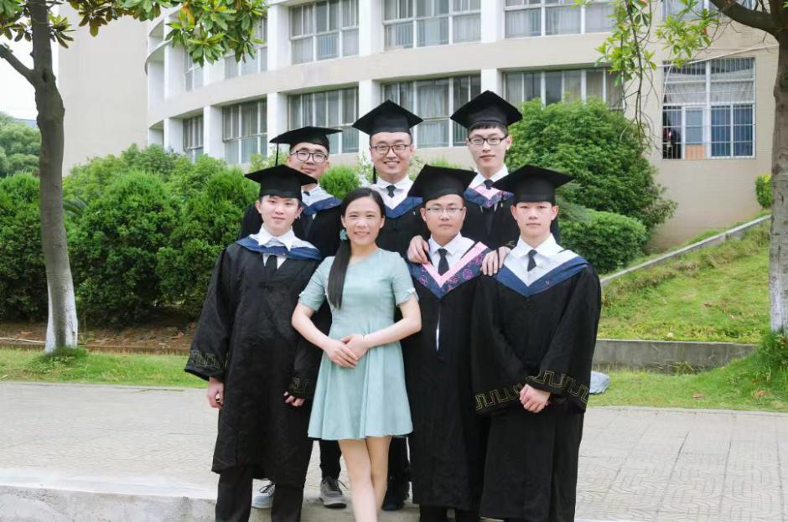

她本着“捧着一颗心来，不带走半棵草去”的敬业精神，在辅导员的岗位上，勤勤恳恳、兢兢业业：默默耕耘。在思想上，紧跟党的的思想教育方针，加强自身的政治理论学习。在工作中，不断创新，追求卓越。在生活中，她时时以一名和满可亲的大姐的形象出现在学生面前，无微不至、呵护关爱，帮助学生解诀学习上、心理上、生活中的各种疑惑和困扰。在担任辅导员期间，她尽心尽力，忠于职守，甘于奉献。所带班级没有出现过一次安全事故。其中20会本3班在:2021至2022学年被评为南昌大学共青学院先进团支部1次，获得南昌大学共青学院工商管理系计算器大赛一等奖1次，获得南昌大学工商管理系点钞大赛一等奖1次。其本人先后被评为南昌大学共青学院先进五类人1次，南昌大学优秀铺导员3次。南昌大学共青学院英语背诵优秀辅导员6次。

**优秀辅导员--高欢**

高欢，在辅导员这个岗位上工作八年，虽说没有惊人的成绩，但却付出了许多限辛和汗水。自踏上工作岗位的那天起，她便以满腔的热情投入到辅导员的工作当中，心中始终牢记一个信念：用她的真心去关爱学生，用她的真爱去温暖学生，用她的真诚去感动学生。工作中，她注重有风格、有创新、有品位，力求用独特有效的方式，对学生达到最佳的教育效果。她热爱辅导员工作，把辅导员工作当成一项神圣而光荣的使命。正是这种积极的工作态度和无私奉献的精神，她赢得了学生的信任和的爱戴。

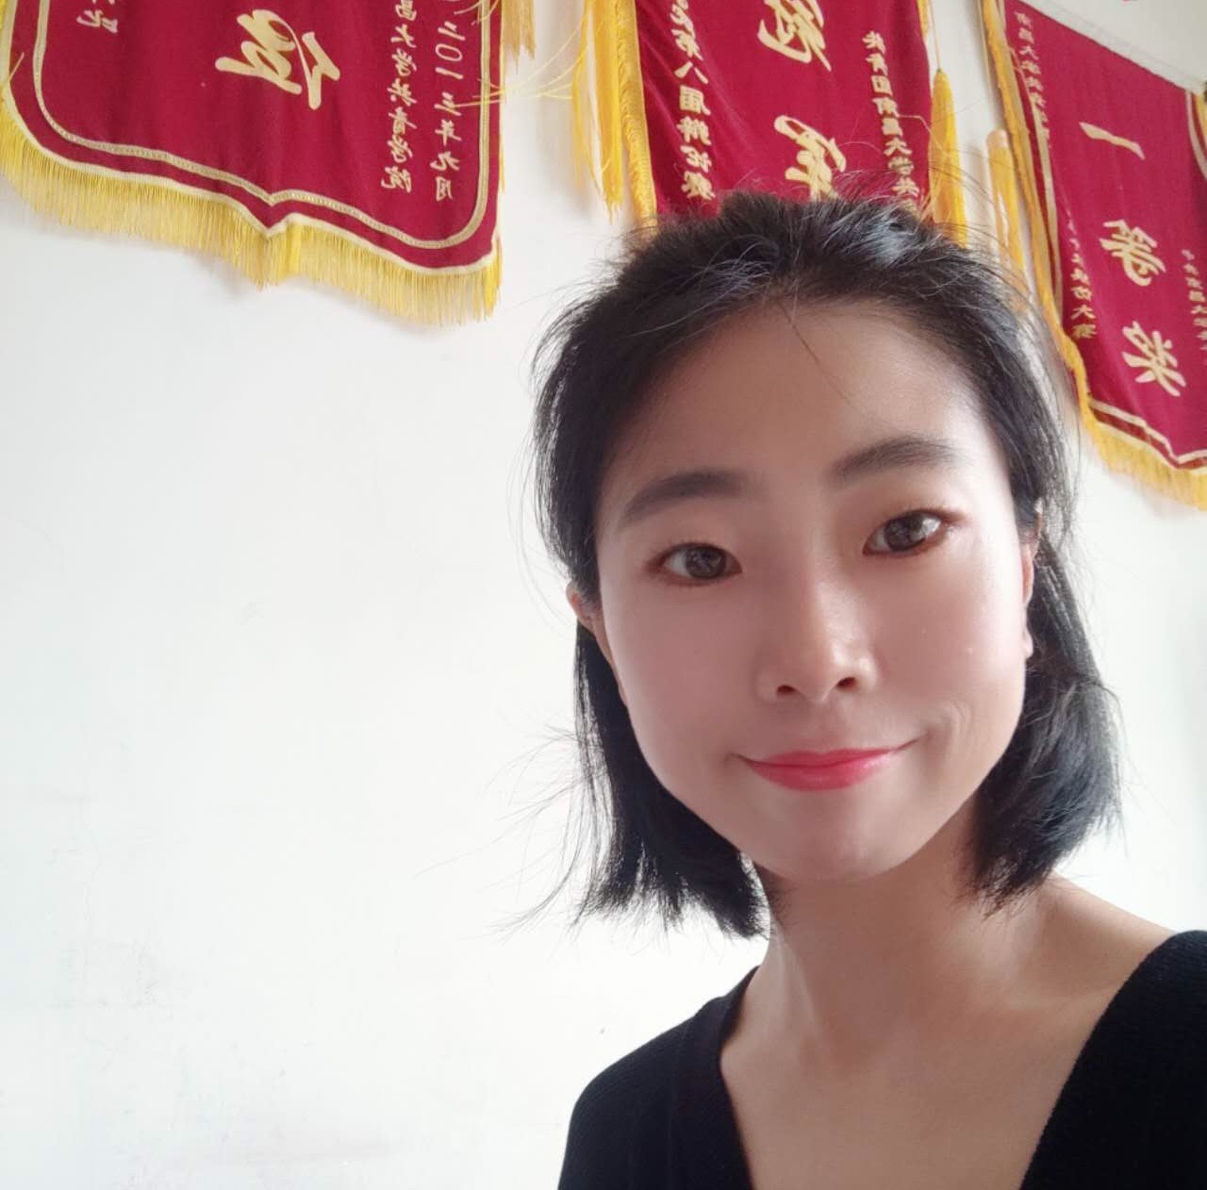

自她担任辅导员以来，她开展了一系列新生入学教育、德育教育和丰富多彩的主题班会教育活动，积累了较丰富的工作经验。如爱国主义教育活动、以“安全稳定”等为主题的班会活等，让学生们在不留痕迹的教育氛围中，产生了心灵感悟，将说教与潍输变成了心灵的沟通与情感的交流，枯燥的道德要求，变成了无形的渗透和正向的激励。在循序渐进的实践活动中，同学们的诚信品质得到了升华。针对到课率不高的情况，她就加大对各班的到课率的检查。每次听课对任课老师上课的情况和学生的学习情况做如实的记录。课后向各任课老师了解班上学生的上课和出勤情况，并及时了解旷课学生的情况，找旷课的学生谈心聊天，找出学生旷课的真正原因，并及时把难以解决的问题和出现的情况向系领导汇报，坚决做到防微杜渐。她也会经常与任课老师联系，把学生反映的问题及时反馈给各任课老师，使任课老师适当调整教学方法，让更多的学生回到课堂。

**优秀辅导员--万望**

万望，自任职以来，她担任艺术系11个班的辅导员工作，始终把满腔的热血都倾注在学生身上，以身作则，无私忘我，以学生为中心，做学生的表率。

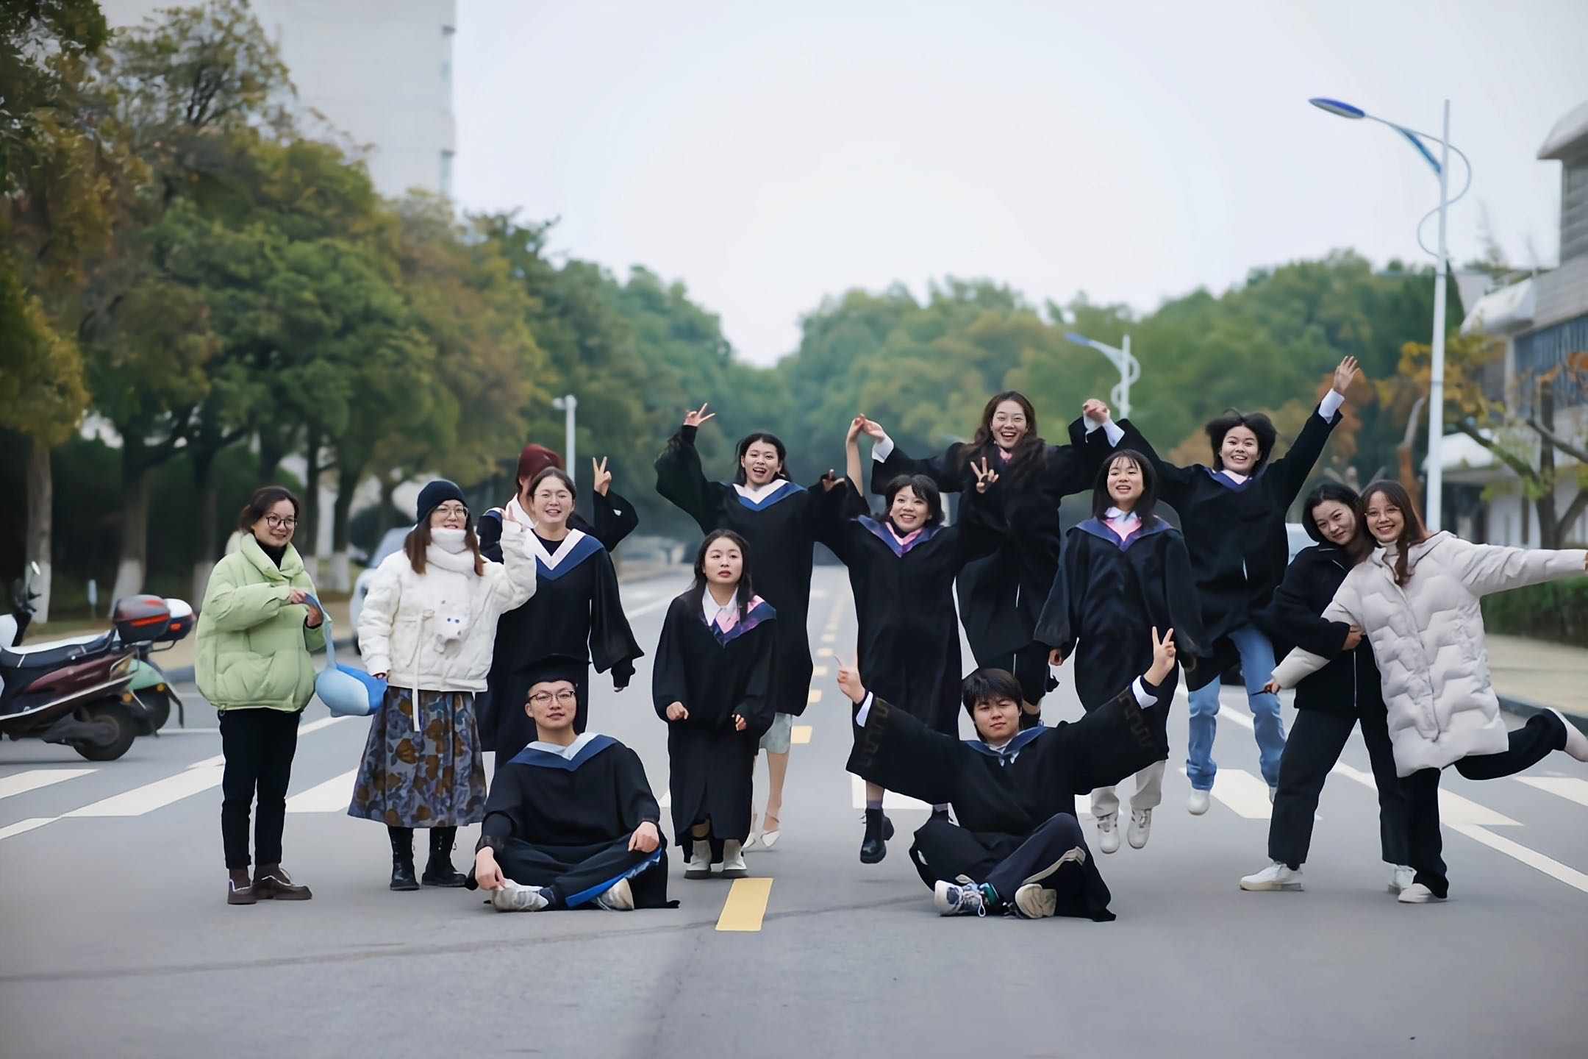

她认为带好班级，不但要加强自身的思想建设，还要有吃苦耐劳，自我牺牲的精神，要有一颗从我做起的诚心，有一颗关心爱护学生的爱心，以及一颗做好各项工作的信心。她把“动之以情、导之以行、晓之以理、持之以恒”作为关心学生的座有铭，她相信，是要俯下身子，看清前方的路，一心为了学生，一心为了教育事业，倾情注爱，用爱心与智慧耕耘。不断学习，科学管理，不断创新，就一定能取得更大的成绩。